**Задание I.1.1. Рассмотри картинки. Чем питается лиса? Назови (покажи)!**

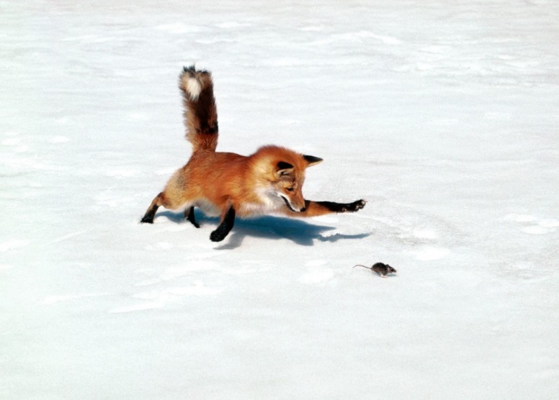

**мышь**

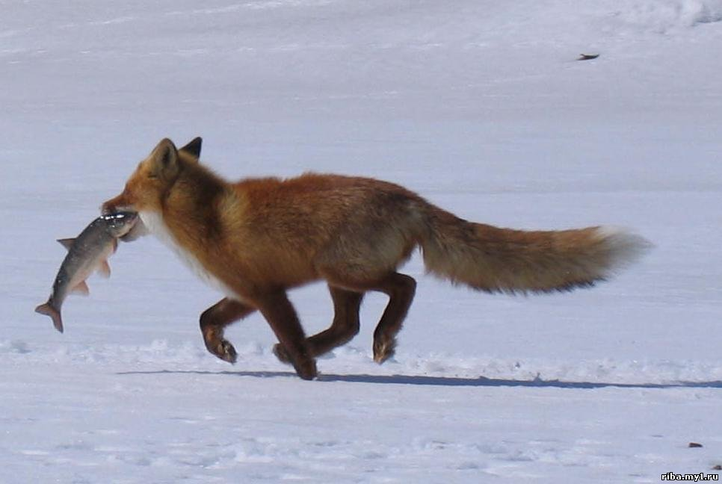

**рыба**

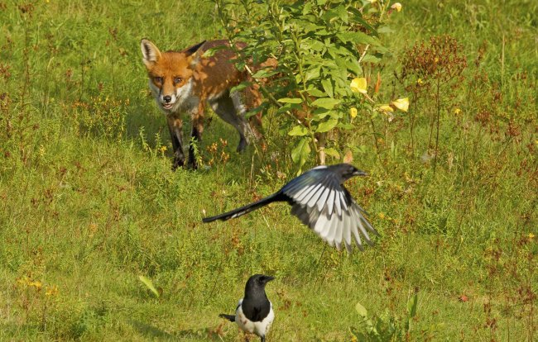

**птица**